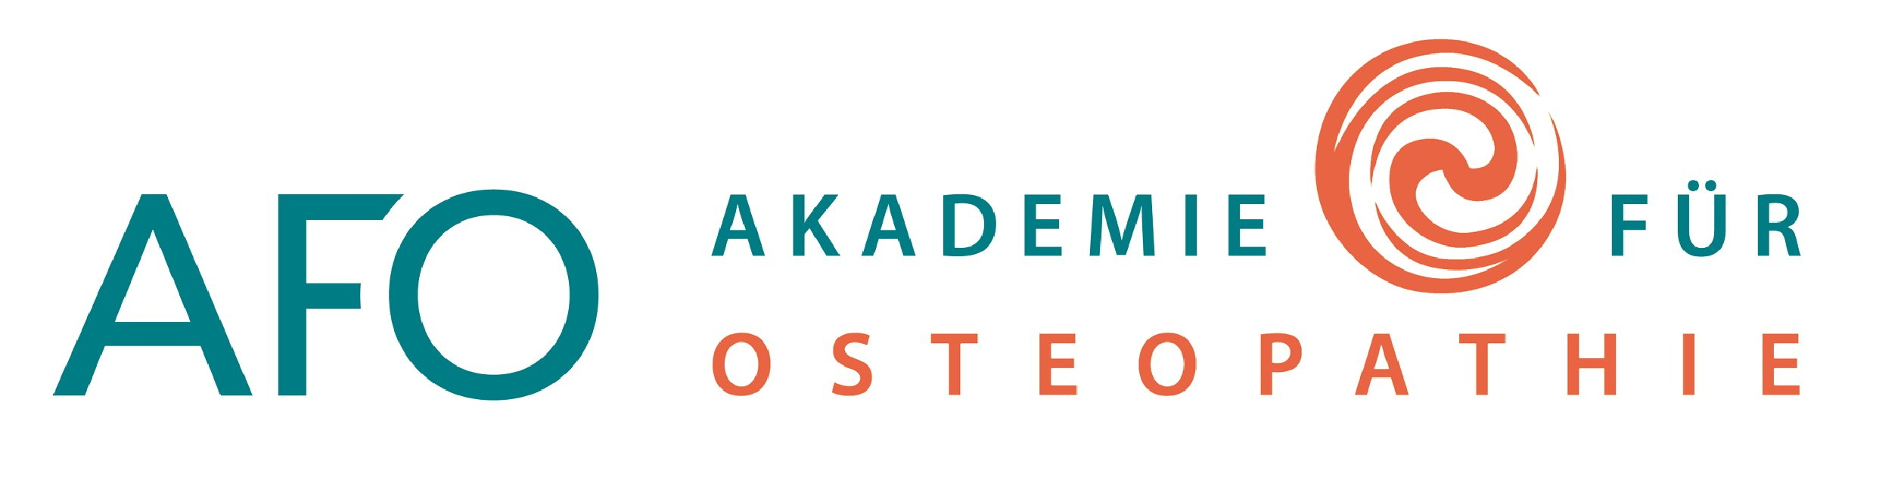

Einladung zum Seminar:

Wissenschaftliches Arbeiten in der Osteopathie

(Methodologie)

Das Seminar ist eine Veranstaltung der Akademie für Osteopathie e.V. (AFO)

Termin: Teil A: Samstag 8. bis Sonntag 9. Februar 2020
Teil B: Samstag 29. Februar bis Sonntag 1. März 2020

Referenten: F. Schwerla MSc, D.O., Michadla Rütz MSc, D.O., Michael Welzel D.O.

(Teil B auch Prof. Dr. KL Resch)

Ort: Geschäftsstelle des Verbandes der Osteopathen (VOD)
Wilhelmstr. 42, 65183 Wiesbaden

Kosten: Teil A + B: € 520.-- (einschließlich Seminarunterlagen)
Wir möchten die finanzielle Hürde verkleinern, die evtl. manchen Kollegen davon abgehalten hat, sich über wissenschaftliches Arbeiten vertieft zu informieren und bieten das gesamte Seminar für VOD-Mitglieder zum vergünstigten Preis
von € 260.-- an.

Ziel dieses Seminars ist, Ihnen Instrumente in die Hand geben, mit denen Sie in der Lage sind, eine fundierte osteopathische wissenschaftliche Arbeit zur Erlangung der Marke D.O. oder eine MSc-These schreiben zu können. Darüber hinaus müssen Sie heutzutage in Ihrer täglichen Praxis mit grundlegenden Methoden der Literaturrecherche vertraut sein, um auch in Zukunft erfolgreich tätig sein zu können.

Im Teil A erfahren Sie alles zum Thema:
- Wie erstelle ich eine wissenschaftliche osteopathische Arbeit
- Welche Möglichkeiten der Forschung in der Osteopathie bieten sich an?
- Welche Methoden der Literaturrecherche in medizinischen Datenbanken gibt es? Dies wird mit praktischen Übungen an Beispielen geübt. Bringen Sie bitte dazu - wenn vorhanden – einen WLAN-fähigen Laptop mit.
- Wie informiere ich mich schnell über den aktuellen Stand von medizinischen Themen?
- Wie interpretiere ich wissenschaftliche Publikationen?

In Teil B gehen wir folgenden Fragen nach:
- Welche methodischen Grundlagen des wissenschaftlichen Arbeitens gibt es?
- Besprechung der verschiedenen Studienarten, der Messinstrumente und einige (wenige) statistische Grundlagen
- Wie baue ich ein Studienprotokoll auf?
- Besprechung konkreter Themenbeispiele. Falls Sie schon Ideen haben, bringen Sie diese bitte mit.

Kurszeiten: Samstag 10.00 – 13.00, 14.00 -18.00
(Teil A und B) Sonntag 8.30 – 12.30, 13.30 – 17.00

Übernachtungsmöglichkeiten: Hotels in Wiesbaden
Zertifizierung: Der Kurs ist mit 40 Punkten vom VOD zertifiziert und erfüllt die in der Prüfungsordnung der AFO geforderte Stundenzahl in Methodologie

Florian Schwerla MSc, D.O. Email: info@osteopathie-akademie.de
Akademie für Osteopathie Internet: www.osteopathie-akademie.de
Anmeldung

Hiermit melde ich mich verbindlich zum Methodologie-Seminar an:

- Teil A 8. – 9.2.2020
- Teil B 29.2. – 1.3.2020

Der Betrag wurde auf das Konto 34161356, Stadtsparkasse München, BLZ 70150000 (IBAN: DE96701500000034161356, BIC: SSKMDEMM) mit Kennwort Methodologie-Seminar überwiesen.
Sollte Teil A oder B diesmal terminlich bei Ihnen nicht möglich sein, können Sie auch die Teile getrennt buchen und gegebenenfalls beim nächsten Termin teilnehmen.
Kosten für Teil A allein € 260.--, für Teil B € 260.--. VOD-Mitglieder analog 50% Ermäßigung.

Die Anmeldungen werden in der Reihenfolge ihres Eingangs berücksichtigt. Nach Eingang Ihrer schriftlichen Anmeldung und der Überweisung der Kursgebühr gilt Ihr Platz als reserviert.

Bei einer Teilnehmerzahl von mehr als 10 Personen (Deadline 15.1.2020) findet das Seminar statt. Sie erhalten dann eine schriftliche Anmeldebestätigung. Die AFO haftet nicht bei Kursausfall durch Krankheit der Referenten. In diesen Fällen wird die volle Seminargebühr zurückerstattet. Weitere Ansprüche können nicht geltend gemacht werden. Bei Stornierungen 15 Tage vor dem jeweiligen Kursbeginn oder bei Nichtteilnahme ist die volle Kursgebühr fällig.

Name: .........................................................................

Adresse: .........................................................................

.........................................................................

Telefon / Fax / Email: ........................................................................
(Emailadresse bitte angeben)
........................................................................

Schule, an der die Osteopathieausbildung absolviert wurde: .....................

Abschlussprüfung (AFO oder BAO) absolviert am: .....................

Datum, Unterschrift: .........................................................................

Die Anmeldung bitte an die AFO schicken, faxen oder mailen:

Akademie für Osteopathie e.V.
Römerschanzweg 5
82131 Gauting

Tel: 089 / 89340068
Fax: 089 / 89340016
Email: info@osteopathie-akademie.de

Jede erstellte wissenschaftliche Arbeit ist ein wertvoller Beitrag zur Anerkennung der Osteopathie!

